备注：我单位已对此稿进行了保密审核，稿件发布及被转载后不会引起负面舆论影响，且省、市、县各级领导干部讲话或书面内容（若有）已经当事人本人同意，可以公开。经河北省承德市丰宁县审计局审批，该文章可以公开发表。
（责任人： 张春雨 办公电话 03148015338 ）

河北省丰宁县审计局互联网信息
第 42 期
河北省丰宁县审计局办公室 审批人：李海军 日期：2024.9.10

丰宁县审计局
中秋前夕深入帮扶村开展走访慰问活动
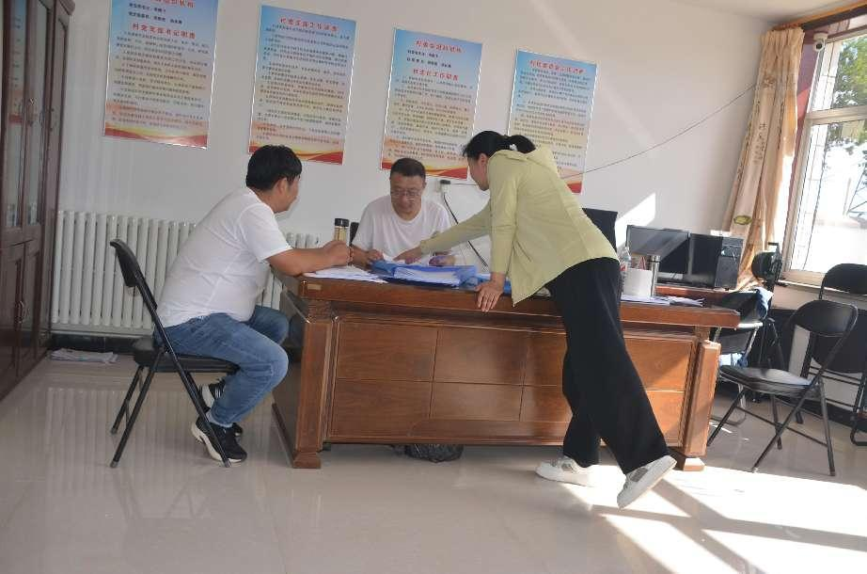
中秋前夕，河北省承德市丰宁县审计局长深入帮扶的黑山嘴镇平山村进行走访慰问，为他们送去了米、面、油等慰问品。同时召开了驻村工作队、村两委干部座谈会，听取驻村工作队第一书记关于驻村工作开展、帮扶任务完成情况的汇报，与驻村工作队员和村两委干部进行充分沟通交流，对驻村工作队下一步工作提出明确要求。

文章题目：丰宁县审计局中秋前夕深入帮扶村开展走访慰问活动

作者姓名：张春雨 联系地址：河北省承德市丰宁县审计局 QQ：2458916169@qq.com 电话：0314-8015338 邮编：068350

